W świecie teatru
„Chcemy być aktorami”

Środa, 10.03.2021r

Aktywność 1
Co to jest teatr? Czy wiesz jak powstaje spektakl teatralny? Czy chciałbyś być aktorem?
Zachęcamy do obejrzenia krótkiego filmu:

https://www.youtube.com/watch?v=TkBHN9TYP-0

Aktywność 2
Podziel na głoski (dzieci 6-letnie) i sylaby (dzieci 5-letnie) wyrazy:
aktor, scena, kurtyna, reżyser, kostiumy, maska, widownia, bilet, scenograf, muzyka

Wyjaśnij znaczenie wszystkich wyrazów.

Aktywność 3
Czy wiesz, jakie są rodzaje lalek teatralnych?
Spójrz na ilustracje. Posłuchaj tekstu czytanego przez rodzica.

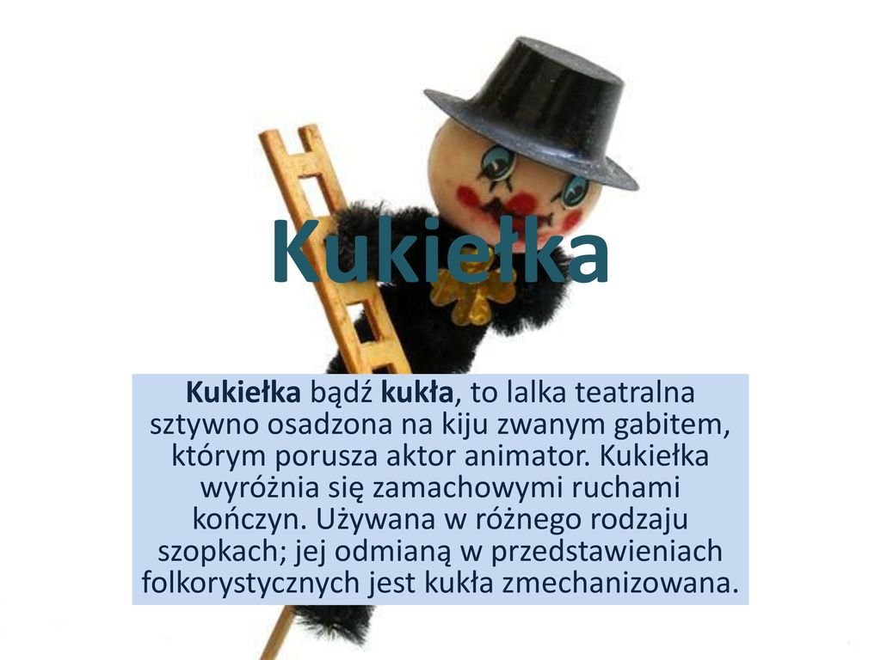
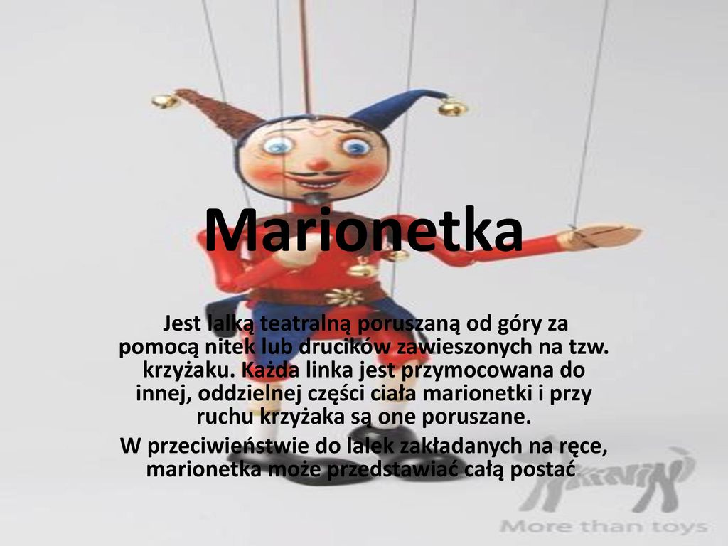

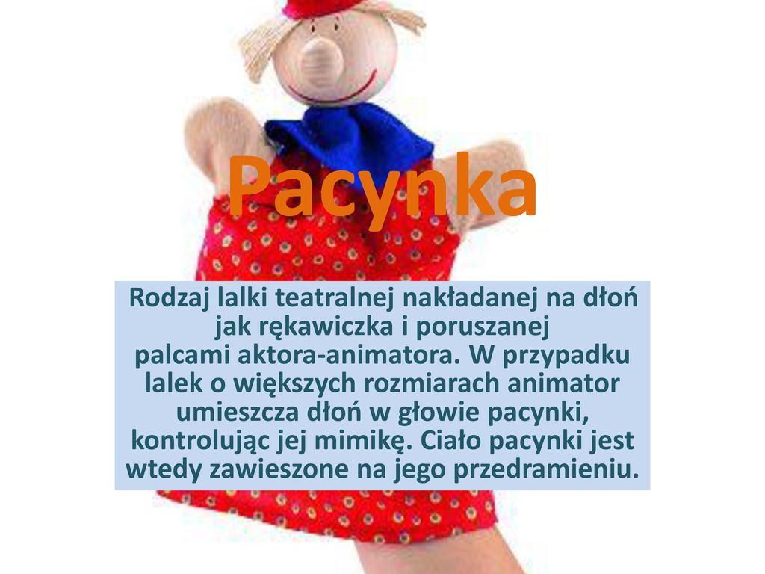
Aktywność 4
Zachęcamy do wykonania własnej kukiełki.
Do wykonania kukiełki potrzebujemy drewnianej łyżki. Na górę naklejamy włosy z włóczki, w środku łyżki naklejamy wycięte z folii samoprzylepnej oczy i usta. Wycinamy sukienkę z pianki kreatywnej. Dookoła rączki owijamy drut kreatywny tworząc ręce dziewczynki i naklejamy sukienkę.

Materiały:

- drewniana łyżka
- włóczka
- kokardki
- klej magic
- pianka kreatywna
- folia samoprzylepna
- drut kreatywny

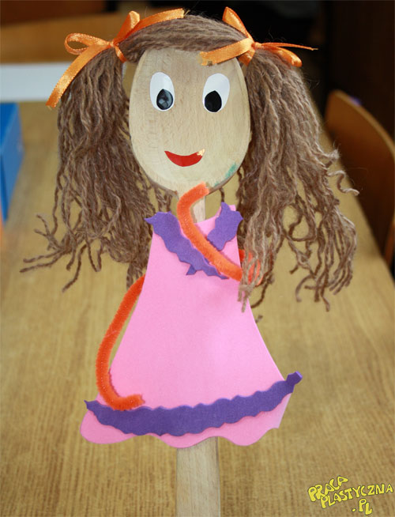

POWODZENIA !

